
PRE-INSCRIPTION

à renvoyer au Lycée Rey

Bois-Guillaume, Le 16 octobre 2019

RENTREE 2020 :
Partenariat avec la Chevalerie de la Bretèque – Bois Guillaume
Option sportive : Equitation

Madame, Monsieur,

Dans le cadre de la convention établie entre l’Institution Rey et la Chevalerie de la Bretèque, les élèves qui le souhaitent pourront bénéficier d’un aménagement d’horaires afin de suivre deux entrainements d’équitation par semaine.

Ce cursus s’adresse à tous les élèves, cavaliers Galop 4 obtenu ou niveau Galop 4 validé par la Chevalerie de la Bretèque. Plusieurs groupes de niveaux seront constitués. Les élèves pourront participer aux concours internes, challenges ou officiels, internes ou à l’extérieur du club.

Le transport lycée/centre équestre se fera via réseau astuce ou tout autre moyen.
Tous les élèves concernés seront pris en charge sur le même créneau horaire.

Les tarifs :
Coût : 2 entraînements : 1100 € l’année.
Ce dispositif débutera mi-septembre.

Pour les familles susceptibles d’être intéressées, merci de compléter le coupon ci-dessous. *
Pour plus d’informations contact :
Fabienne Boyer : 0612536148
Mail : sport-etudes@lachevaleriedelabreteque.com

Le chef d’établissement
Jean-Michel RADENAC

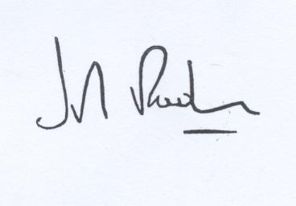

* Les premiers dossiers complets seront prioritaires dans la prise en compte des inscriptions.

FICHE DE PRE INSCRIPTION à renvoyer au Lycée Rey

Mme et/ou M. ………………………………………..……………………………………………………………………..

Parents ou responsable/s légal/aux de l’élève :
Nom et prénom : ……………………………………………………………………….................................................
Classe rentrée 2020 : …………............................................................................................................................
Niveau équestre (Galops ou Niveau) ………………………………………………………..............................
Adresse : ………………………………………………………………………………………………………………...........

Tél des parents ………………………………………………………. Tél de l’élève.............................................

Email : ……………………………………………………...............................................................................................

Sont intéressés pour une préinscription aux horaires aménagés « option équitation » avec la Chevalerie de la Bretèque.

Frais de dossier : 80 euros
(1) Ce montant est :
- remboursable uniquement en cas de non validation de la pré-inscription par l’établissement scolaire et, ou, de la Chevalerie de la Bretèque.

Date et signatures des parents
ou responsable(s) légal/aux :

